Lección 22: Resolvamos problemas en los que hay números grandes
- Resolvamos problemas sumando y restando.

Calentamiento: Verdadero o falso: Sumas y diferencias
En cada caso, decide si la afirmación es verdadera o falsa. Prepárate para explicar cómo razonaste.
- $7,​000+3,​000=10,​000$
- $7,​180+3,​920=10,​100$
- $423,​450−42,​345=105$
- $400,​000−99,​999=311,​111$

22.1: Eventos para recaudar fondos
Los equipos de atletismo de una escuela recaudaron $41,560 vendiendo cosas y organizando eventos.
En el otoño, los equipos pagaron $3,180 por los uniformes, $1,425 por las inscripciones a los eventos de atletismo y $18,790 por los gastos de viaje.
En la primavera, los equipos pagaron $10,475 por la renovación de sus equipos, $1,160 por los gastos de competencias y $912 por los premios y los trofeos.
- ¿La cantidad de dinero que recaudaron fue suficiente para cubrir todos los pagos? Explica o muestra cómo lo sabes.
- Si la cantidad recaudada fue suficiente, ¿cuánto dinero les queda a los equipos de atletismo después de pagar todos los gastos? Si no fue suficiente, ¿cuánto dinero gastaron de más? Explica o muestra cómo lo sabes.

22.2: El menor y el mayor de todos
Tu profesor les va a dar 10 tarjetas a ti y a tu compañero, cada una con un número del 0 al 9. Mezcla las tarjetas y ponlas boca abajo.
- Saca 3 tarjetas. Usa las 3 tarjetas para formar dos números diferentes con los que obtengas:
  - la mayor suma posible
  - 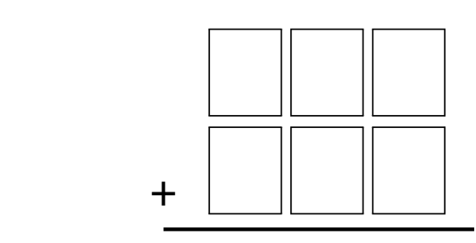
  - la menor suma posible
  - la mayor diferencia posible
  - 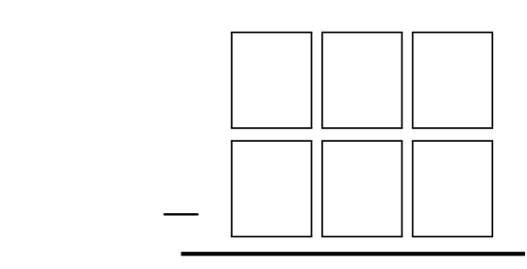
  - la menor diferencia posible
- Mezcla las tarjetas y saca 4. En cada caso, úsalas para formar dos números diferentes con los que obtengas:
  - la mayor suma posible
  - 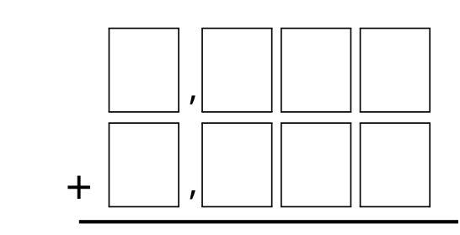
  - la menor suma posible
  - la mayor diferencia posible
  - 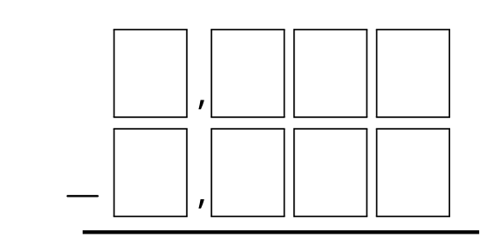
  - la menor diferencia posible

Section Summary
Section Summary
En esta sección, usamos lo que entendemos sobre el valor posicional y la forma desarrollada para sumar y restar números grandes con el algoritmo estándar.
Aprendimos cómo usar el algoritmo estándar para llevar la cuenta de la suma de los dígitos cuando el resultado es un número mayor que 9.
Siempre que tenemos 10 de una unidad en base diez, formamos una nueva unidad en base diez y la registramos en la parte de arriba de la columna de números de la siguiente posición a la izquierda.
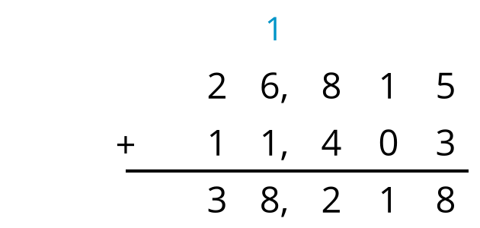
Cuando restamos números, puede ser necesario descomponer decenas, centenas, unidades de mil o decenas de mil antes de restar.
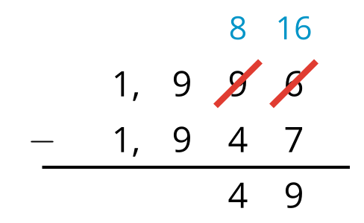
Finalmente, aprendimos que si el dígito al que le estamos restando es cero, es posible que necesitemos descomponer una unidad en base diez del dígito que está en la siguiente posición hacia la izquierda.
A veces es necesario mirar dos o más posiciones a la izquierda para encontrar una unidad en base diez que podamos descomponer. Por ejemplo, esta es una forma de descomponer una decena y una unidad de mil para encontrar el valor de $2,​050−1,​436$.
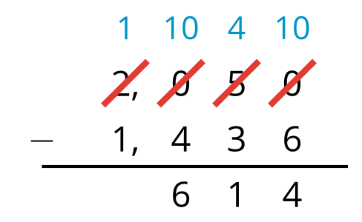
© CC BY 2021 Illustrative Mathematics®

